Obserwacja wspierająca pracę nauczyciela w edukacji włączającej

•

Obserwacja wspierająca pracę nauczyciela w edukacji włączającej

Publikacja opracowana w ramach projektu Pilotażowe wdrożenie Modelu Specjalistycznych Centrów Wspierających Edukację Włączającą (SCWEW), współfinansowanego ze środków Programu Operacyjnego Wiedza Edukacja Rozwój 2014-2020 Oś Priorytetowa II Efektywne Polityki Publiczne dla Rynku Pracy, Gospodarki i Edukacji, Działania 2.10 Wysoka jakość systemu oświaty.
Sierpc 2023

Autorzy
Agnieszka Lisek, Agnieszka Maraszek – Paciuszkiewicz, Małgorzata Staniszewska

Publikacja jest rozpowszechniana na zasadach licencji
Creative Commons Uznanie Autorstwa – Użycie Niekomercyjne (CC BY-NC) https://creativecommons.org/licenses/by-nc/3.0/pl/

Specjalny Ośrodek Szkolno – Wychowawczy w Sierpcu
Ul. Armii Krajowej 1
09-200 Sierpc

Adres strony internetowej SCWEW
http://scwewsierpc.pl/

Spis treści
WPROWADZENIE 5
Rozdział I. Obserwacja w kontekście edukacji włączającej 6
Rozdział II. Obszary obserwacji 9
Rozdział II.I. - Praca z uczniem z zaburzeniami integracji sensorycznej 9
Rozdział II.II. - Praca z uczniem z zaburzeniami mowy 10
Rozdział II.III. - Praca z uczniem z zespołem Aspergera i spektrum autyzmu 12
Rozdział II.IV. Praca z uczniem ze zróżnicowanymi potrzebami edukacyjnymi 14
Rozdział II.IV.I. - TRUDNOŚCI W NAUCE UCZNIA SŁABOWIDZĄCEGO 14
Rozdział II.IV.II. - TRUDNOŚCI W NAUCE UCZNIA SŁABOSŁYSZĄCEGO 16
Rozdział II.IV.III. - TRUDNOŚCI W NAUCE UCZNIA Z DYSLEKSJĄ I DYSKALKULIĄ 17
Rozdział II.IV.IV. - UCZEŃ WYBITNIE ZDOLNY 19
Rozdział III. Analiza ankiety skierowanej do nauczycieli 21
PODSUMOWANIE 25
Bibliografia 27

WPROWADZENIE
Nowoczesny świat to nowoczesna edukacja przejawiająca się w wielu płaszczyznach im.in. zapewniająca uczniom ze zróżnicowanymi potrzebami edukacyjnymi możliwość pełnego rozwoju poznawczego, społecznego czy psychofizycznego z wykorzystaniem szerokiej oferty edukacyjnej oraz kadry pedagogicznej stale podnoszącej swoje kwalifikacje i kompetencje.

W odpowiedzi na zmieniające się potrzeby edukacyjno – rozwojowe uczniów powstały Specjalistyczne Centra Wspierające Edukację Włączającą.

W placówkach objętych wsparciem SCWEW podjęto szereg działań mających na celu wsparcie nauczycieli poprzez zapewnienie im sprzętu specjalistycznego, materiałów edukacyjnych, szeroko pojętego doradztwa w ramach którego odbywały się konsultacje, rady szkoleniowe, zajęcia modelowe i obserwacje wspierające.

Niniejsze opracowanie stanowi próbę udzielenia odpowiedzi na pytania:
- na czym polegała obserwacja wspierająca?
- jakie były efekty obserwacji?
- jakie korzyści dała nauczycielom?
Odpowiedzi na ww. pytania wynikają z doświadczeń z pilotażu, w którym uczestniczył SCWEW Sierpc.

Rozdział I. Obserwacja w kontekście edukacji włączającej

Badania naukowe ostatnich lat pokazują, że obserwacje to jedna z najefektywniejszych metod doskonalenia nauczycieli. Kanadyjski badacz edukacyjny, prof. Michael Fullan zapewnia, że nieodzownym warunkiem efektywnego nauczania jest współpraca między nauczycielami.
Jak podaje Encyklopedia Pedagogiczna XXI wieku w ogólnym znaczeniu „obserwacja to czynność badawcza, która polega na gromadzeniu danych uzyskanych w trakcie postrzegania, rejestrowanie dostrzeżonych zmian oraz interpretacji materiału badawczego”.
Zawężając zakres naszych rozważań, przywołajmy z kolei definicję obserwacji pedagogicznej jako jedną z podstawowych metod naukowego badania zjawisk, osób, zdarzeń i procesów w zakresie wychowania oraz kształcenia. Warto zauważyć, że obserwacja pedagogiczna koncentruje się wokół czynności dydaktyczno-wychowawczych nauczycieli oraz uczniów, a także skutków tych czynności.
Obserwacja może dotyczyć wielu płaszczyzn czy zjawisk pedagogicznych, np. uczniów
z zaburzeniami zachowania, trudnościami w uczeniu się a także czynności dydaktyczno – wychowawczych nauczycieli.

Kluczowymi elementami właściwie przeprowadzonej obserwacji są:
● postrzeganie określonego zjawiska,
● gromadzenie i utrwalanie własnych spostrzeżeń,
● interpretowanie danych wynikających z obserwacji.
Dobra obserwacja to taka, która przebiega w ustalonym wcześniej porządku i prowadzi do uzyskania wiedzy pewnej i konkretnej. Poprawnie przeprowadzona obserwacja pomaga
w znalezieniu odpowiedzi na określone pytania, musi zatem być świadomym procesem, dać się zrelacjonować a także objaśnić. Wobec powyższego każda obserwacja winna cechować się: celowością, aktywnością, systematycznością, planowością, dokładnością i przede wszystkim obiektywnością.
W literaturze naukowej wymienia się wiele typów obserwacji biorąc pod uwagę różne kryteria (m.in. cel, sposób obserwowania, czynności obserwatora, warunki realizacji, treść i czas jej prowadzenia).
W niniejszej publikacji zajmujemy się obserwacją wspierającą, która jest bezpośrednia, niekontrolowana, uczestnicząca, wycinkowa, krótkotrwała i sytuacyjna.
Badacz w ramach przeprowadzonych obserwacji wspierających pełnił rolę obserwatora jako uczestnika, co oznacza kontakt badacza z osobami badanymi przez krótki czas i przeważnie
w trakcie jednorazowego spotkania.

Zazwyczaj obserwacji lekcji dokonuje jeden nauczyciel na prośbę drugiego, który zamierza wykorzystać uwagi czy sugestie obserwującego w celu doskonalenia i rozwijania swojego warsztatu pracy.
Warto nadmienić, że obserwacja wspierająca nie jest ani hospitacją, ani lekcją pokazową
i w żadnym wypadku nie ma na celu ocenę pracy nauczyciela. Co do zasady, forma tej współpracy ma wspomagać najważniejsze zadanie szkoły jakim bez wątpienia jest skuteczni efektywne uczenie się dzieci i młodzieży. Ponadto ma prowadzić do konstruktywnej informacji zwrotnej płynącej bezpośrednio od obserwatora, który zapisuje swoje spostrzeżenia by po zakończeniu lekcji dokonać jej omówienia.

KORZYŚCI DLA OBSERWOWANEGO | KORZYŚCI DLA OBSERWATORA
- większa koncentracja na wykonywanym zadaniu wynikająca ze świadomości, że jest się obserwowanym,  - możliwość skorzystania z pomysłów nauczyciela innego przedmiotu, czasem bardzo różniącego się od naszego mobilizacja do przygotowania pomocy i materiałów dydaktycznych na zajęcia,  - dokonywanie wyboru optymalnych metod dydaktycznych, głębsze przemyślenie użycia środków dydaktycznych,  - utwierdzenie się w przekonaniu, że coś się robi dobrze i efektywnie,  - sprostanie nowym wyzwaniom, dowartościowanie siebie. | - wykorzystanie doświadczenia innych,  - możliwość poznania, a następnie wykorzystania innych, nowych metod pracy,  - lepsze poznanie zespołu klasowego,  z którym pracuje się na lekcjach lub ma się wychowawstwo,  - nauczenie panowania nad emocjami podczas prowokacyjnych zachowań uczniów,  - wyciągnięcie wniosków dla siebie  i podniesienie jakości swojej pracy.
Źródło: opracowanie własne

SCWEW Sierpc przystępując do działań jakimi były obserwacje wspierające dokonał odpowiedniego i przemyślnego przygotowania. Tematyka obserwacji ustalana była po wcześniejszych rozmowach przeprowadzonych z koordynatorami i ukierunkowana na konkretne potrzeby nauczycieli placówek objętych wsparciem. Ekspert lub specjalista SCWEW mający być obserwatorem zajęć zapoznał się wcześniej z charakterystyką dziecka/ucznia posiadającego opinię lub orzeczenie o potrzebie kształcenia specjalnego oraz ze scenariuszem zajęć, w których miał uczestniczyć. Dzięki temu specjalista mógł merytorycznie przygotować się do obserwacji, zaproponować konkretne pomoce specjalistyczne lub sprzęt terapeutyczny będący na wyposażeniu wypożyczalni SCWEW. Ponadto obserwator w skonstruowanym na potrzeby działania SCWEW arkuszu obserwacji (por. załącznik 2), zapisywał własne spostrzeżenia po przeanalizowaniu których możliwe było wspólne wysnucie wniosków i skonstruowanie komentarza metodycznego.
Doświadczenia nauczycieli stosujących obserwację koleżeńską, pokazują że mimo początkowego braku przekonania do tej metody, ostatecznie efekty jej wykorzystania dają wiele wymiernych korzyści. Nauczyciele uczą się od siebie nawzajem, udzielają sobie konstruktywnej informacji zwrotnej, dopytują, analizują, nie wstydzą się mówić o tym, co ich przerosło, co im po prostu nie wyszło. Poszukują nowych rozwiązań, nie stoją w miejscu, nie popadają w rutynę.
A najważniejsze, że zmiany, który dokonały się w nich samych, przekładają się na ciekawy, nowy proces dydaktyczno-wychowawczy.
O powyższym mogą świadczyć wypowiedzi nauczycieli, którzy brali udział w obserwacjach wspierających, zrealizowanych w placówkach objętych wsparciem w ramach działań SCWEW:
- Obserwacja wspierająca była bardzo motywującym przeżyciem. Pomogła mi zrozumieć wiele istotnych aspektów dotyczących pracy i zagadnień ściśle związanych z edukacją.
- Taka forma współpracy pozwoliła mi poznać różne punkty widzenia oraz wdrożyć nowe idee, pomysły weryfikując je.
- Obserwacje wspierające pobudzają do refleksji nad własną pracą dydaktyczną. Dzięki czemu planuję i wdrażam rozwiązania podnoszące jakość mojej pracy.
- Takie działania inspirują do podejmowania innowacji pedagogicznych.
- Cenna okazała się wymiana doświadczeń zawodowych, podzielenie się wskazówkami
i pomysłami do dalszej pracy.
- Pozyskałam merytoryczne i metodyczne wsparcie, poszerzyłam kompetencje i miałam możliwość wymiany doświadczeń.
Implikacją każdej obserwacji było takie zwerbalizowanie wniosków i zaleceń metodycznych aby nauczyciel miał poczucie, że otrzymał wsparcie w postaci podpowiedzi i wskazówek do dalszej pracy z uczniem o zróżnicowanych potrzebach edukacyjnych.

Rozdział II. Obszary obserwacji

Rozdział II.I. - Praca z uczniem z zaburzeniami integracji sensorycznej
Celem obserwacji były zajęcia terapii integracji sensorycznej prowadzone przez terapeutów SI (konspekt zajęć – załącznik 4). Tematyka zajęć dotyczyła stymulacji przedsionkowej, ćwiczeń kształtujących obraz i schemat ciała. Uczestnikami zajęć byli uczniowie szkoły podstawowej przejawiający trudności dotyczące nadwrażliwości węchowej, zaburzenia układu dotykowego
w postaci nadwrażliwości przy równoczesnej podwrażliwości w odbiorze wrażeń z ruchu tzn.
w pracy układu przedsionkowego. Ponadto uczniowie mający zakłócenia w przetwarzaniu bodźców płynących z ruchu, zmiany pozycji ciała i mechanizmów równoważnych. Obserwatorami zajęć byli specjaliści SCWEW w zakresie terapii integracji sensorycznej. Podczas zajęć zastosowano indywidualną formę pracy oraz następujące metody: polisensoryczną, metodę proaktywną (skupiającą się na bezpośredniej celowości ruchu) oraz metodę produktywną.

W wyniku obserwacji sformułowano następujące wnioski:
uczniowie niechętnie włączali się do coraz bardziej skomplikowanych aktywności, które wymagały od nich inicjatywy i kreatywności;
Nauczyciel wykorzystywał dostępny sprzęt podwieszany skupiając się głównie na zajęciach ruchowych.
Nauczyciel kontrolował pracę uczniów, zwracał uwagę na prawidłowe wykonywanie ćwiczeń, jednak zbyt często wyręczał go trudniejszych zadaniach.

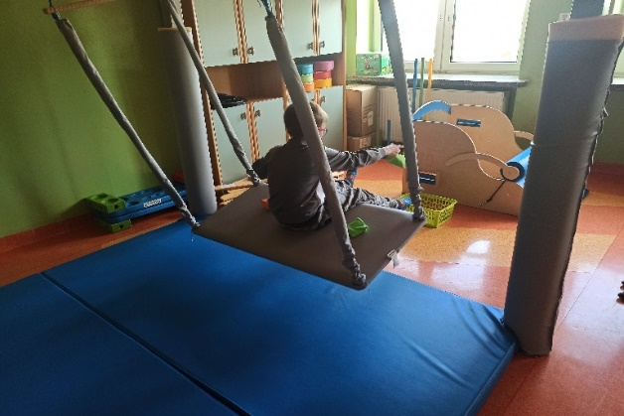 | 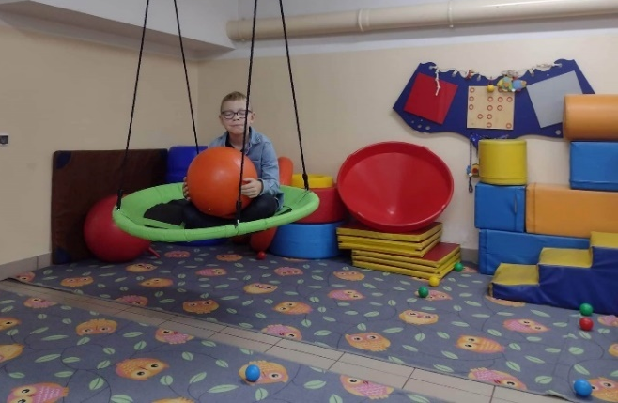
Foto 1. Sala integracji sensorycznej. Chłopiec ćwiczy na platformie podwieszanej, będąc  w ruchu celuje woreczkami do koszyka. | Foto 2. Sala integracji sensorycznej. Chłopiec ugniata piłkę sensoryczną jednocześnie kołysząc się na bocianim gnieździe.

WYPRACOWANE ROZWIĄZANIA METODYCZNE
Przeprowadzone obserwacje wspierające dały zarówno nauczycielowi obserwowanemu jak
i obserwatorowi wymierne korzyści w postaci wskazania konkretnych wniosków, które
w przyszłości wpłyną na podniesienie jakości pracy terapeutycznej.
Nauczyciele po zrealizowanych obserwacjach otrzymali wsparcie w postaci wspólnie ustalonych zaleceń:
- działania podejmowane w terapii SI organizuje się w oparciu o dysfunkcje poszczególnych rodzajów zmysłów;
- należy dostosowywać oddziaływania edukacyjne i wychowawcze do zaburzeń sensorycznych dziecka poprzez stworzenie dziecku możliwości na odreagowanie nadmiaru bodźców poprzez wyznaczenie spokojnego miejsca, w którym mógłby się wyciszyć,
- uczeń będzie aktywnie angażował się w zadania, które zapewnią mu intensywność, odpowiednią długość trwania i jakość wrażeń sensorycznych.
- wykorzystywać różnorodne środki dydaktyczne, formy ćwiczeń, przyrządy dostosowane do zaburzeń ucznia, określonych w jego profilu sensorycznym,
- dobierać zadania na miarę możliwości ucznia, wydłużać ich czas trwania,
- zabawy i ćwiczenia konstruować w taki sposób, aby uczeń samodzielnie mógł doświadczać zmysłowo.

Rozdział II.II. - Praca z uczniem z zaburzeniami mowy
Celem przeprowadzonych obserwacji wspierających były zajęcia logopedyczne z dziećmi w wieku przedszkolnym prowadzone przez logopedów (konspekt zajęć – załącznik 5). Z przesiewowych badań logopedycznych wynikało, iż chłopcy mają opóźniony rozwój (rozumienie mowy jest dobre, natomiast zaburzone jest powtarzanie i nazywanie) oraz nie realizują szeregów: szumiącego, syczącego, ciszącego oraz głosek: r, l, j. Dodatkowo jeden z chłopców ma stwierdzony niedosłuch lewego ucha, a drugi afazję rozwojową. Podczas zajęć zastosowano indywidualną formę pracy oraz następujące metody terapeutyczne: pokazowa (gesty wizualizacyjne), słowna, ćwiczeń praktycznych, Metoda Dobrego Startu Marty Bogdanowicz. Obserwatorami zajęć byli specjaliści SCWEW w zakresie logopedii.

W wyniku obserwacji sformułowano następujące wnioski:
- Podczas zajęć należy odciąć ucznia od rozpraszających go bodźców słuchowych dochodzących z otoczenia. Umożliwiając mu tym samym większe i lepsze skupienie na bodźcach terapeutycznych.
- Należy zwracać większą uwagę na podawanie dziecku poleceń werbalnych będąc po jego prawej stronie (dotyczy dziecka z niedosłuchem).
- Zauważono zbyt małą intensywność ćwiczeń logopedycznych i częstotliwość wypowiadania utrwalanej głoski.
- Zastosowano w małym stopniu nowoczesny sprzęt terapeutyczny i innowacyjne metody do pracy z dzieckiem z ORM.
- zajęcia usprawniające pracę aparatu artykulacyjnego powinny odbywać się przed lustrem.

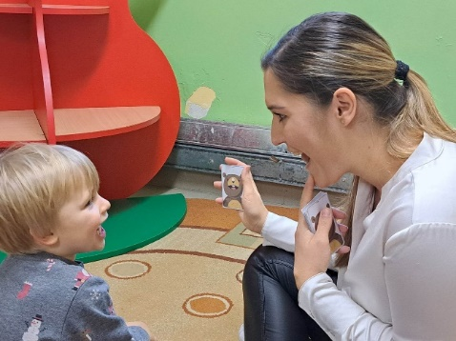 | 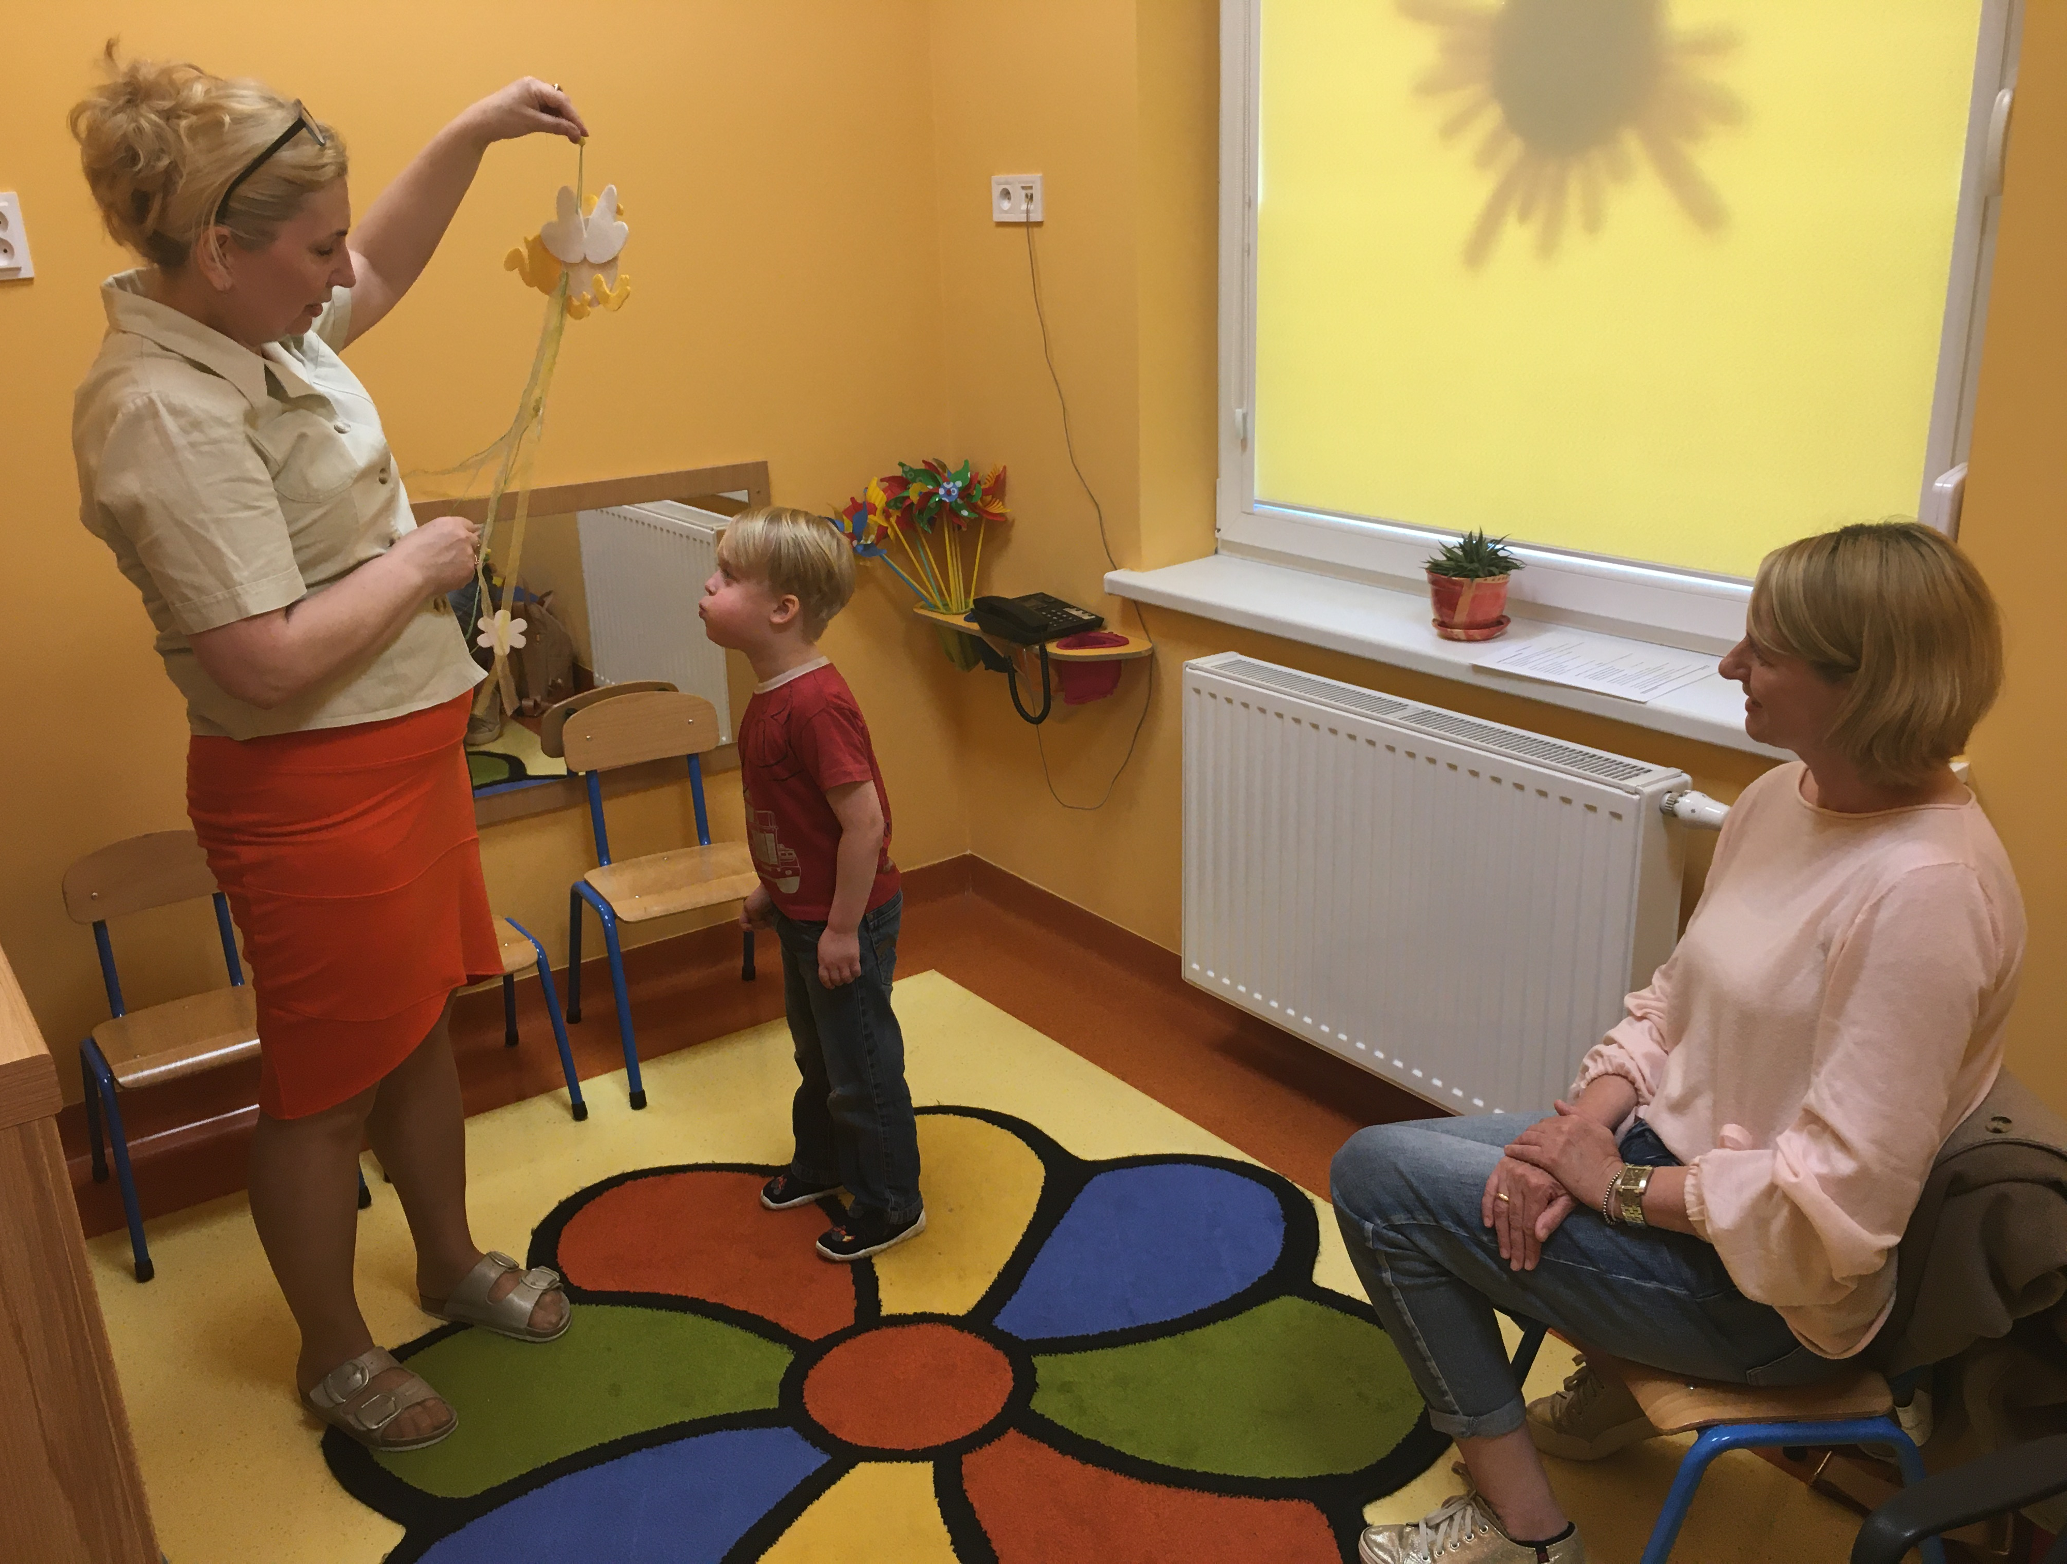
Foto 3. Gabinet logopedyczny. Dziecko wokalizuje samogłoskę -e- z wykorzystaniem gestów wizualizacyjnych. | Foto 4. Gabinet logopedyczny. Chłopiec wykonuje ćwiczenia oddechowe dmuchając na wiszące wstążki trzymane przez logopedę.
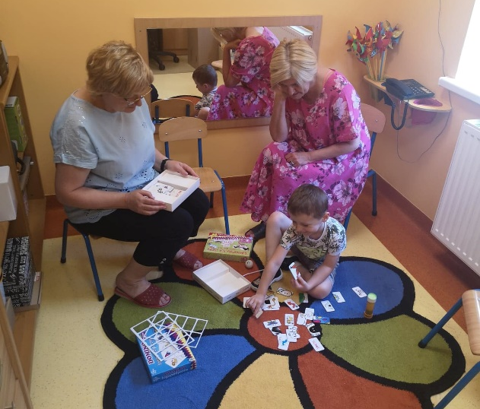
Foto 5. Gabinet logopedyczny. Dziecko siedzi na dywanie. Logopeda i koordynator SCWEW obserwują pracę chłopca, który układa domino logopedyczne. | Foto 6. Gabinet logopedyczny. Chłopiec wraz z prowadzącą zajęcia siedzą na dywanie. Chłopiec układa planszę logopedyczną z wyrazami zawierającymi utrwalaną głoskę.

WYPRACOWANE ROZWIĄZANIA METODYCZNE:
Obserwacja wspierająca jako główny cel stawia sobie udzielanie konstruktywnej informacji zwrotnej oraz poszukiwanie nowych rozwiązań i metod pracy terapeutycznej.
Przeprowadzone obserwacje na zajęciach logopedycznych pozwoliły na wspólne wypracowanie istotnych rozwiązań:
- Zaproponowano zastosowanie podczas zajęć elementów metody krakowskiej opierającej się na symultaniczno – sekwencyjnej metodzie czytania.
- Wykorzystywanie programów słuchowych w pracy z dzieckiem mającym problemy
z koncentracją i dłuższym skupieniem uwagi na jednej czynności, przy czym ważne jest aby korzystać ze słuchawek niwelujących bodźce słuchowe płynące z otoczenia.
- W celu zwiększenia efektywność ćwiczeń usprawniających motorykę narządów artykulacyjnych szczególnie języka w zakresie pełnych ruchów pionowych i okrężnych można wprowadzić rotacyjne masażery logopedyczne.
- Terapia logopedyczna powinna opierać się na kształceniu kompetencji fonetycznej języka oraz rozwijaniu kompetencji semantycznej, które dokonują się dzięki poszerzaniu słownictwa dziecka, podnoszeniu jego wrażliwości na znaczenie słów, różnicowanie znaczeń, kategoryzowanie pojęć.
- Nauczyciel powinien tak organizować przebieg zajęć terapeutycznych aby w pełni motywować dziecko do podejmowania wysiłku związanego z poprawnością gramatyczną języka.
- Podczas prowadzenia zajęć należy zwracać uwagę na właściwy dobór odpowiedniego materiału językowego i zróżnicowane ćwiczenia artykulacyjne.
- Podczas zajęć z zakresu terapii mowy należy odciąć ucznia od rozpraszających go bodźców słuchowych dochodzących z otoczenia. Umożliwiając mu tym samym większe
i lepsze skupienie na bodźcach terapeutycznych. W tym celu można stosować multimedialny program treningu słuchowego z wykorzystaniem słuchawek.
- Należy w dalszym ciągu motywować dziecko do mówienia przez częste rozmowy z nim, mówić prostymi zdaniami używając znanych dziecku słów, stosować tzw. "kąpiel słowną
- Należy dostarczać prawidłowych wzorców mowy - słuchanie jest ważnym elementem rozwoju mowy, nie zmuszać dziecka a zachęcać do mówienia.
- Przekształcać komunikaty dziecka (także gesty) w tekst; śpiewać, powtarzać wierszyki, wyliczanki.

Rozdział II.III. - Praca z uczniem z zespołem Aspergera i spektrum autyzmu
W obszarze dotyczącym pracy z dzieckiem z zespołem Aspergera i spektrum autyzmu odbyło się 6 obserwacji wspierających w szkołach podstawowych i średnich. Zajęcia prowadzili nauczyciele współorganizujący kształcenie, nauczyciele wychowania fizycznego, psycholog. Uczestnikami zajęć byli uczniowie posiadający orzeczenie o potrzebie kształcenia specjalnego z uwagi na całościowe zaburzenie rozwojowe - zespół Aspergera i spektrum autyzmu. U uczniów występują jakościowe nieprawidłowości w zakresie wzajemnych interakcji społecznych. Nie zawsze dostatecznie wykorzystują kontakt wzrokowy, mimikę twarzy, postawę ciała i gestów do odpowiedniego regulowania komunikacji interpersonalnej. Mają trudności z akceptacją norm społecznych i zasad obowiązujących w środowisku szkolnym. Obserwatorami zajęć byli specjaliści w zakresie rewalidacji i edukacji dzieci ze spektrum autyzmu oraz trener TUS.
Podczas zajęć zastosowano indywidualną, grupową i zespołową formę pracy oraz metody pracy takie jak: metodę waloryzacyjną (eksponującą - powodującą aktywność emocjonalno-artystyczną ucznia), mapę myśli, metody aktywizujące i praktycznego działania.

W wyniku obserwacji sformułowano następujące wnioski:
- nauczyciel przedmiotu, nauczyciel współorganizujący proces kształcenia wspólnie dbają
o zapewnienie uczniowi poczucie bezpieczeństwa i akceptacji podczas zajęć;
- Nauczyciel ingeruje w zaangażowanie uczenia podczas pracy na lekcji – jednak brakuje powtórzeń pytań/poleceń, przywoływania uwagi ucznia;
- nauczyciel dostosowuje czas pracy do możliwości i umiejętności dziecka; wydłuża czas na wykonanie zadania;
- nauczyciel powinien zwrócić uwagę na warunki zewnętrzne panujące w klasie - ogranicza dystraktory;
- Nauczyciel dba o odpowiednie warunki do komunikacji – krótkotrwały kontakt wzrokowy.
- Nauczyciel wydaje jednoznaczne, konkretne polecenia.

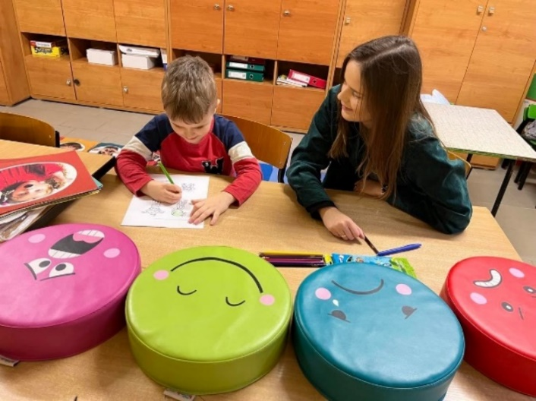  Foto 7. Gabinet psychologiczny. Chłopiec rozwiązuje kartę pracy dotyczącą emocji. | 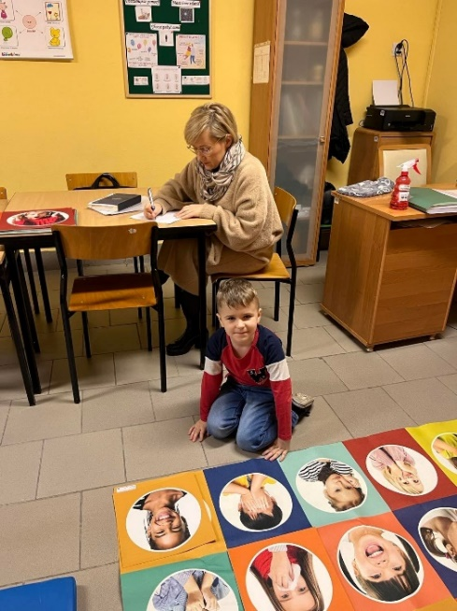  Foto 8. Gabinet psychologiczny. Obserwator – specjalista SCWEW notuje własne spostrzeżenia dotyczące działań chłopca na macie emocji.
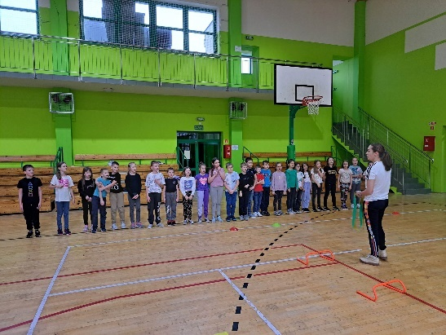  Foto 9. Sala gimnastyczna. Uczniowie stoją  w rzędzie i słuchają instrukcji nauczyciela. | 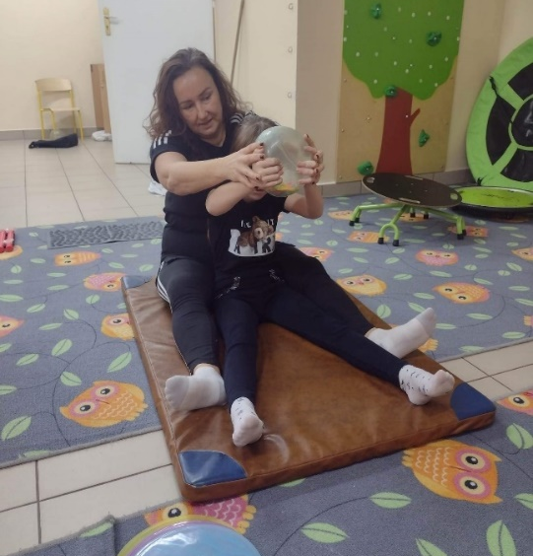  Foto 10. Uczennica siedzi na materacu, wykonuje wspólnie z nauczycielką ćwiczenia metodą Knilla – kołysanie się.

WYPRACOWANE ROZWIĄZANIA METODYCZNE:
W wyniku obserwacji zwerbalizowano wnioski a następujące na ich podstawie opracowano konkretne przesłanki wspierające pracę nauczyciela. Podczas zajęć z uczniami ze spektrum autyzmu i Zespołem Aspergera wskazane jest:
- Wspomaganie i motywowanie uczniów do realizacji powierzonych im zadań do końca.
- Usprawnianie sfery emocjonalnej w kontaktach rówieśniczych, wprowadzenie ćwiczeń relaksacyjnych metodą Jacobsona.
- Prowadzenie zajęć z pantomimy poprzez odgadywanie emocji na podstawie gestów pozawerbalnych.
- Włączać uczniów w życie klasy i szkoły poprzez udział np. w przedstawieniach, akcjach charytatywnych.
- Zaproponować prowadzenie indywidualnego „Dziennika wydarzeń” w którym uczniowie będą opisywać swoje emocje, przeżycia, miejsca w których byli np. na spacerze, wycieczce, wyjściu pozaszkolnym itp.
- Ponadto biorąc pod uwagę ponadprzeciętną inteligencję i zdolności w przyswajaniu informacji o otaczającym świecie niektórych uczniów, zaleca się przygotowywanie dodatkowych kart pracy oraz proponowanie uczniom udziałów w konkursach
z dziedzin, które szczególnie ich interesują aby wzmocnić ich poczucie własnej wartości.
- Stosowanie metody ćwiczeń utrwalających, metoda wpływu osobistego (wysuwanie sugestii, działanie przykładem osobistym, wyrażanie aprobaty i dezaprobaty), metody aktywizujące, relaksacja.
- Zmniejszanie trudności zadań lub ich skrócenie, jasno określanie, kiedy jest koniec zadania.
- Minimalizowanie i eliminowanie bodźców rozpraszających (wzrokowych, słuchowych, dotykowych, itp.),
- Posadzenie w pierwszej ławce, blisko nauczyciela, ze spokojnym uczniem, ale nie najlepszym przyjacielem, z dala od „rozpraszaczy” (okno, dekoracje, zabawki, itp.).
- Wykorzystywać specjalne zainteresowania dziecka, pozwalać na stosowanie jego własnych niekonwencjonalnych technik pracy.
- Uwzględniać wpływ trudności związanych z zespołem Aspergera i spektrum autyzmu na zachowanie ucznia.
- Stwarzać okazję do pracy grupowej, dbać o dobre relacje w grupie (potrzeba przynależności).
- Chwalić i nagradzać ucznia za sprostanie kryteriom wykonania tak, by uczeń docenił wyniki uczenia się.
- Dzielić zadania na mniejsze części, dać czas na naukę i możliwość poprawy.
- Zwracać uwagę na częściowy sukces (np: częściowo wykonana praca domowa).

Rozdział II.IV. Praca z uczniem ze zróżnicowanymi potrzebami edukacyjnymi

Rozdział II.IV.I. - TRUDNOŚCI W NAUCE UCZNIA SŁABOWIDZĄCEGO
Obserwacje przeprowadzone w tym obszarze miały na celu wspomóc nauczycieli m.in.
w dostosowaniu form i metod pracy z uczniem słabowidzącym podczas zajęć z języka polskiego, matematyki i informatyki (konspekt zajęć – załącznik 3). Uczniowie ze względu na wadę wzroku czytają w tempie wolniejszym niż ich rówieśnicy, zdarza się, że popełniają przy tym błędy. Analiza wytworów pisemnych wskazuje na popełnianie błędów typu ortograficznego, interpunkcyjnego oraz polegające na pomijaniu liter i drobnych detali technicznych znaków. Obserwatorem zajęć byli specjaliści w zakresie pedagogiki specjalnej i tyflopedagog.

Podczas zajęć wykorzystano metody i formy pracy adekwatne do dysfunkcji ucznia. Wśród nich znalazły się metody asymilacji i wiedzy oparte na aktywności poznawczej m.in. pogadanka, dyskusja, wykład, praca z tablicą multimedialną (program edukacyjny GeoGebra).

Wnioski:
- W pracy graficznej z wykorzystaniem komputera zastosowano dla ucznia powiększoną czcionkę.
- Nauczyciel niewystarczająco dostosował czas pracy do możliwości ucznia (męczliwość oczu).
- Nauczyciel zadbał o zapewnienie uczniowi odpowiedniej organizacji miejsca pracy poprzez jego usytuowanie w pierwszej ławce.
- Szkoła nie posiada specjalistycznego sprzętu np. lupy elektronicznej, który mógłby zostać użyty przez nauczyciela w pracy z uczniem z dysfunkcją wzroku.
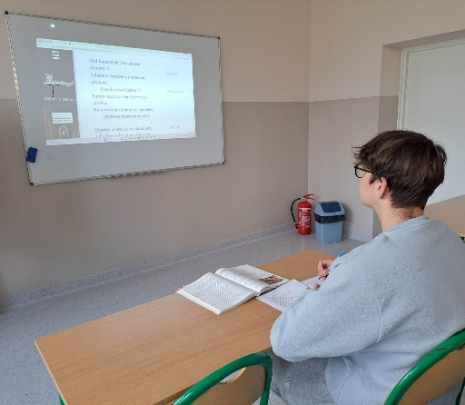 | 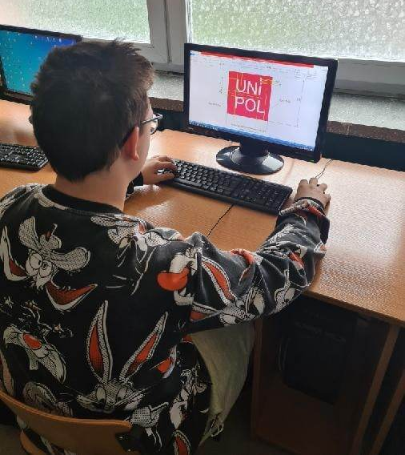
Foto 11. Uczeń słabowidzący w okularach siedzi przy pierwszej ławce i przepisuje treść  o powiększonej czcionce z tablicy interaktywnej. | Foto 12. Uczeń słabowidzący  w okularach, siedzi przed monitorem komputera, który jest dostosowany do dysfunkcji wzrokowej ucznia (ekran  o odpowiednim stopniu jasności, powiększona czcionka). Tworzy projekt etykiety na lekcji prace graficzne i publikacje.

WYPRACOWANE ROZWIĄZANIA METODYCZNE:
W celu stworzenia optymalnych warunków realizacji indywidualnych potrzeb edukacyjnych uczniów, a także rozwijania jego mocnych stron wskazane jest:
- Stosowanie na lekcji zmiennego rodzaju zajęć, ćwiczenia angażujące receptory wzrokowe nie powinny trwać dłużej niż 15 – 20 minut.
- Rysunki na tablicy należy wykonywać na czystej powierzchni z użyciem białej lub żółtej kredy (markera).
- Należy powiększać karty pracy i teksty, używać ciemnych pisaków i kontrastowych linii. Dużą pomocą w rozwiązywaniu trudności w matematyce, a zwłaszcza geometrii może być wykorzystanie kserokopiarki lub komputera (np. w celu powiększenia wykresów, powiększenia lub pogrubienia druku.
- Należy pamiętać, aby w przyborach matematycznych takich jak linijka i ekierka były zaznaczone wyraźnie skala i duże liczby. Dobry efekt daje przyklejenie taśmy odblaskowej. Można używać pogrubionego papieru milimetrowego. Przy rysunkach geometrycznych uczeń powinien mieć tolerancję błędu.
- Nie należy zwalniać ucznia z obowiązku prowadzenia zeszytu (może korzystać z zeszytów z pogrubioną kratką).
- Podczas egzaminów i sprawdzianów należy uwzględnić wydłużenie czasu pracy.
- W procesie adaptowania klasy należy wziąć pod uwagę następujące obszary: oświetlenie, rażące światło i olśnieni, kolor, kontrast, odległość i wielkość, czas, oznaczenia i napisy, organizacja przestrzeni, wyposażenie klasy w nowoczesny sprzęt, zwrócenie uwagi, aby uczeń siedział w pierwszej ławce.
- Korzystanie z odpowiednich przyrządów ułatwiających proces nabywania wiedzy, wykorzystanie specjalistycznych pomocy dydaktycznych (pomoce optyczne, lupy, lupy elektroniczne, odpowiednie programy komputerowe).

Rozdział II.IV.II. - TRUDNOŚCI W NAUCE UCZNIA SŁABOSŁYSZĄCEGO
Obserwacja przeprowadzona w tym obszarze miała na celu wspomóc nauczyciela języka polskiego w dostosowaniu form i metod pracy z uczennicą słabosłyszącą. Dziewczynka ma wrodzony obustronny niedosłuch zmysłowo - nerwowy w stopniu średnim. Deficyty słuchowe uczennicy ujawniają się głównie na zajęciach języka polskiego i językach obcych. Mówi cicho i czasem niewyraźnie, zdarza się, że pisze, tak ja słyszy - czyli z błędami. U uczennicy pojawia się nieprawidłowa intonacja podczas wypowiedzi lub czytania na głos.
Podczas lekcji nauczycie stosował grupową formę pracy zwracając jednocześnie uwagę na indywidualne potrzeby uczennicy z niedosłuchem. Zastosował metodę praktycznego działania
i metody aktywizujące m.in. mapa myśli. Wykorzystał również e-podręcznik.
Nauczyciel polonista respektował zalecenia PPP o wydłużeniu pracy samodzielnej uczennicy oraz o zapisywaniu nowych sformułowań na tablicy. Obserwatorem lekcji był specjalista SCWEW w zakresie pedagogiki specjalnej, surdopedagog.

Po przeprowadzonej obserwacji sformułowano następujące wnioski:
- Nauczyciel dba o zapewnienie uczennicy odpowiedniej organizacji miejsca pracy, usytuowanie w klasie, które ułatwi uczennicy obserwację twarzy nauczyciela.
- Nauczyciel dostosowuje metody i środki stosowane w procesie dydaktycznym, wykorzystuje często narzędzia multimedialne lub zapisuje najważniejsze informacje na tablicy.
- Nauczyciel na bieżąco podąża za tempem pracy uczennicy, zwraca uwagę czy notuje, czy nadąża za rówieśnikami, pozwala współpracować z kolegą/koleżanką, z którą dziewczyną siedzi w ławce.
Foto 13. Klasa lekcyjna. Nauczycielka prowadzi lekcję języka polskiego. Uczennica słabosłysząca siedzi przy pierwszej ławce aby mieć kontakt wzrokowy z nauczycielką.

WYPRACOWANE ROZWIĄZANIA METODYCZNE:
W celu stworzenia optymalnych warunków realizacji indywidualnych potrzeb edukacyjnych uczennicy z niedosłuchem wskazane jest aby:
- Nauczyciel powinien jak najczęściej stosować pozytywne wzmocnienia, chwalić i nagradzać uczennicę za sprostanie kryteriom wykonania zadania.
- Nauczyciel powinien wydłużać czas pisania na lekcji, a także czas przeznaczony na kartkówki, sprawdziany, czytanie, wypowiadanie się na forum klasy.
- Nauczyciel nie powinien przemieszczać się po sali w trakcie prowadzenie lekcji, jego twarz powinna być zawsze widoczna, gdy mówi do uczniów.
- Nauczyciel powinien zadbać o warunki akustyczne w sali - brak dźwięków dystrakcyjnych.

Rozdział II.IV.III. - TRUDNOŚCI W NAUCE UCZNIA Z DYSLEKSJĄ I DYSKALKULIĄ
Obserwacja w tym zakresie dotyczyła uczniów ze specyficznymi trudności w nauce- dyskalkulią
i dysleksją. Uczennica z dyskalkulią popełnia różne błędy w działaniach dotyczących dodawania, odejmowania liczb naturalnych. Duże trudności sprawia jej także liczenie z wykorzystaniem tabliczki mnożenia oraz obliczanie wartości łącznych. Dziewczynka popełnia błędy w obliczaniu ułamka danej liczby oraz w rozwiązywaniu zdań z treścią np. dotyczących geometrii. Z kolei uczeń z dysleksją posiada deficyty analizatora wzrokowego- uczeń przepisuje notatkę z tablicy
z błędami lub lukami. Jego tempo pracy jest wolne, pisze niestarannie, miewa problem
z samodzielnym rozczytaniem się. Ma też kłopot ze skupieniem się na jednym zadaniu,
np. podczas korzystania z atlasu historycznego widać jego nadmierne rozproszenie. Nauczyciel kilkukrotnie przywoływał jego uwagę.
Podczas lekcji nauczyciele matematyki i historii zastosowali metody aktywizujące, praktycznego działania, samodzielna praca z tekstem źródłowym, atlasem historycznym. Obserwatorami zajęć byli specjaliści SCWEW w zakresie pedagogiki specjalnej.

Na podstawie przeprowadzonych obserwacji sformułowano poniższe wnioski:
- Nauczyciel wydłużał czasu pracy uczniów podczas przepisywania treści dotyczących lekcji
i samodzielnego wykonywania zadań.
- Nauczyciel zadbał o zapewnienie uczniowi odpowiedniej organizacji miejsca pracy, (usytuowanie w klasie, zapewnienie miejsca najmniej rozpraszającego uwagę).
- Nauczyciel dostosował metody i środki w procesie dydaktycznym, wykorzystał narzędzia multimedialne, zapewniając dostarczanie informacji kanałami słuchowymi i wzrokowymi.

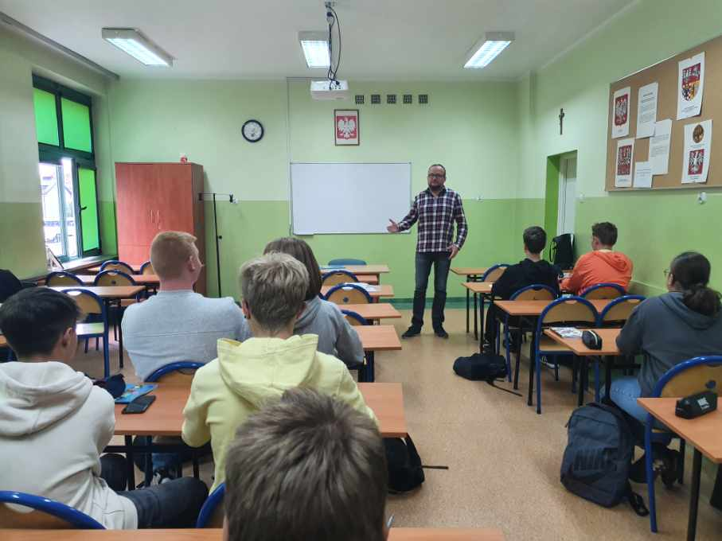
Foto 14. Klasa lekcyjna. Uczniowie siedzą w ławkach, słuchają nauczyciela
prowadzącego lekcję historii.

WYPRACOWANE ROZWIĄZANIA METODYCZNE:
W celu stworzenia optymalnych warunków realizacji indywidualnych potrzeb edukacyjnych uczniów ze zróżnicowanymi potrzebami edukacyjnymi zaleca się:
- Umożliwienie uczennicy z dyskalkulią korzystanie z kalkulatora na lekcjach oraz na sprawdzianach.
- Dostosowanie przeprowadzania warunków i form podczas egzaminów zewnętrznych
do stwierdzonych dysfunkcji.
- Nauczyciel dba o zapewnienie uczniowi odpowiedniej organizacji miejsca pracy, usytuowanie w klasie, zapewniające jak najmniejsze rozpraszanie uwagi.
- Nauczyciel dostosowuje metody i środki stosowane w procesie dydaktycznym, wykorzystuje narzędzia multimedialne, zapewnia dostarczanie informacji kanałami słuchowymi i wzrokowymi.
- Podążać za tempem pracy ucznia, regularnie przywoływać jego uwagę, przypominać
o starannym piśmie i dokładnym przepisywaniu z tablicy.
- Stwarzać okazję do pracy grupowej, umożliwiać zabieranie głosu na forum klasy.
- Nauczyciel powinien jak najczęściej stosować pozytywne wzmocnienia.
- Chwalić i nagradzać ucznia za sprostanie kryteriom wykonania tak, by uczeń docenił wyniki uczenia się.
- Jeśli wymaga tego zadanie powinien je dzielić na mniejsze części.
- Wydłużać czas pisania na lekcji, a także czas przeznaczony na kartkówki i sprawdziany.
- Należy udzielać na bieżąco dodatkowych wskazówek, kilkukrotnie powtarzać polecenie.
- Udzielać rzeczowej, konkretnej informacji zwrotnej o osiągnięciach i niepowodzeniach.
- Warto zachęcać ucznia do dzielenia się własnymi doświadczeniami, szukania przykładów
z życia, czyli inspirować go do łączenia wiedzy teoretycznej z praktyką życiową, ułatwi to zrozumienie tematu rzez niego i zainteresuje przedmiotem.

Rozdział II.IV.IV. - UCZEŃ WYBITNIE ZDOLNY
Wśród uczniów ze zróżnicowanymi potrzebami edukacyjnymi są także uczniowie wybitnie zdolni, dla których proces edukacyjny winien być dostosowany do poziomu ich inteligencji.
W tym celu dokonano obserwacji zajęć lekcji matematyki, w której uczestniczyła uczennica wybitnie zdolna w tej właśnie dziedzinie. Uczennica w ramach indywidualnego podejścia korzysta z dodatkowych konsultacji z nauczycielem matematyki. Jej praca na lekcji jest także indywidualizowana poprzez przekazywanie ponadprogramowych wskazówek w trakcie zajęć,
a także przygotowywanie zadań o podwyższonym poziomie trudności. Nauczyciel w pracy
z uczennicą bazuje na metodach aktywizujących, a nie podających. Uczennica szczególnie chętnie korzysta z najnowszych technologii informacyjnych oraz z metody algorytmicznej. Mimo tak dużych możliwości intelektualnych dziewczynka miewa jednak częściowe trudności
w nawiązywaniu relacji rówieśniczych, uważa, że nie jest rozumiana przez kolegów i koleżanki
z klasy. Obserwatorem zajęć był specjalista SCWEW w zakresie pedagogiki specjalnej.

Wnioski z obserwacji:
- Nauczyciel stworzył optymalne warunki do realizacji indywidualnych potrzeb rozwojowych i edukacyjnych uczennicy.
- Nauczyciel zapewnił nauczania treści ponadprogramowych w ramach indywidualizacji pracy z uczniem.
- Nauczyciel dał możliwość prowadzenie części zajęć z matematyki przez uczennicę zdolną.
- Nauczyciel zwiększał wymagania co do precyzyjności i jakości wykonywanych zadań przez uczennicę zdolną.

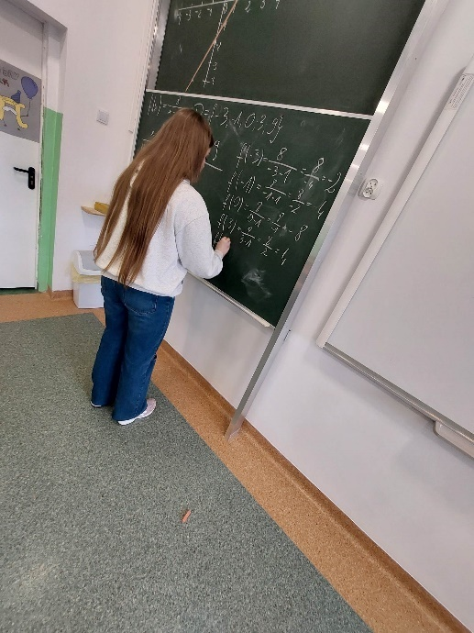  Foto 15. Uczennica rozwiązuje zadanie  z matematyki przy tablicy. | 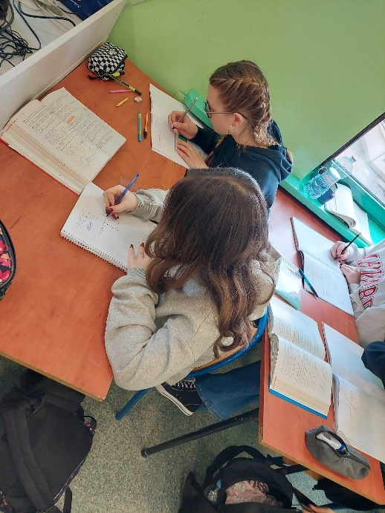  Foto 16. Uczennice siedzą w ławce  i rozwiązują zadanie w zeszycie.

WYPRACOWANE ROZWIĄZANIA METODYCZNE:
Na podstawie obserwowanych zajęć ustalono, że ze względu na trudności w nawiązywaniu
i utrzymywaniu kontaktów społecznych w grupie, korzystne dla dziewczynki będą:
- Usprawnianie sfery emocjonalnej w kontaktach rówieśniczych.
- Wsparcie psychologiczne bazujące na rozwoju osobistym uczennicy, rozwijaniu umiejętności stawiania sobie celów i wymagań, radzeniu sobie ze stresem i innymi negatywnymi emocjami.
- Motywowanie do rozwijania i sprawdzania siebie poprzez udział w olimpiadach, konkursach, a tym samym wzmacniana jej poczucie własnej wartości.

Rozdział III. Analiza ankiety skierowanej do nauczycieli

Aby uzyskać informację zwrotną po zrealizowanych obserwacjach wspierających, przeprowadzono wśród 24 nauczycieli ankietę składającą się z 6 pytań dotyczących własnych spostrzeżeń, odczuć i refleksji (por. załącznik 1).

Populację badawczą stanowiły nauczycielki z placówek objętych wsparciem. I tak, w ankiecie udział wzięły panie z Miejskiego Przedszkola Nr 3 im Niedźwiadka Wojtka w Sierpcu (20,8%);
ze szkół podstawowych (33,3%) w tym Szkoły Podstawowej nr 2 im. Armii Krajowej w Sierpcu
i Szkoły Podstawowej nr 3 im. ks. Jana Twardowskiego w Sierpcu; ze szkół średnich (45,8%)
w tym Liceum Ogólnokształcącego im. mjra Henryka Sucharskiego w Sierpcu oraz Technikum Zespołu Szkół nr 2 im. Zygmunta Wolskiego w Sierpcu. Wśród ankietowanych było
aż ¾ nauczycieli (co stanowi 75%), pozostali to terapeuci Si, logopedzi, psycholodzy i pedagodzy.

Największą grupę (37,5%) stanowiły panie, których staż pracy mieścił się w przedziale 0-10 lat. Niewiele mniej bo 25% to nauczyciele z doświadczeniem zawodowym między 15 a 20 lat. Podobne wartości liczbowe osiągnęli nauczyciele ze stażem 20-25 lat (co stanowi 12,5%) oraz
10 – 15 lat (co stanowi 16,7%). Najmniejszy odsetek badanych (8,3%) stanowili nauczyciele
z najdłuższym stażem pracy (ponad 25 lat). Najwięcej było nauczycieli dyplomowanych (50%)
i kontraktowych (41%), zaś najmniej nauczycieli mianowanych (8,3%).

Pytanie pierwsze dotyczyło możliwości jakie dała badanym nauczycielom obserwacja w zakresie uzupełnienia ich dotychczasowej wiedzy i umiejętności.

Wykres 1. Ocena poziomu uzupełnienia dotychczasowej wiedzy i umiejętności po przeprowadzonej obserwacji

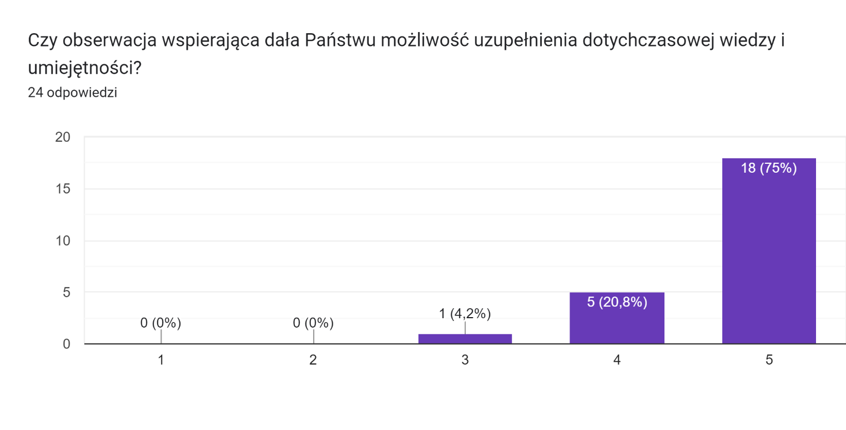
Źródło: opracowanie własne

Jak wynika z powyższych danych, niemal wszyscy (95%) odpowiedzieli tak lub zdecydowanie TAK. Pozostali respondenci nie określili się po żadnej ze stron, przyjęli stanowisko neutralne.

Wykres 2. Ocena wzrostu motywacji i zaangażowania w pracę nauczycieli uczestniczących
w obserwacji

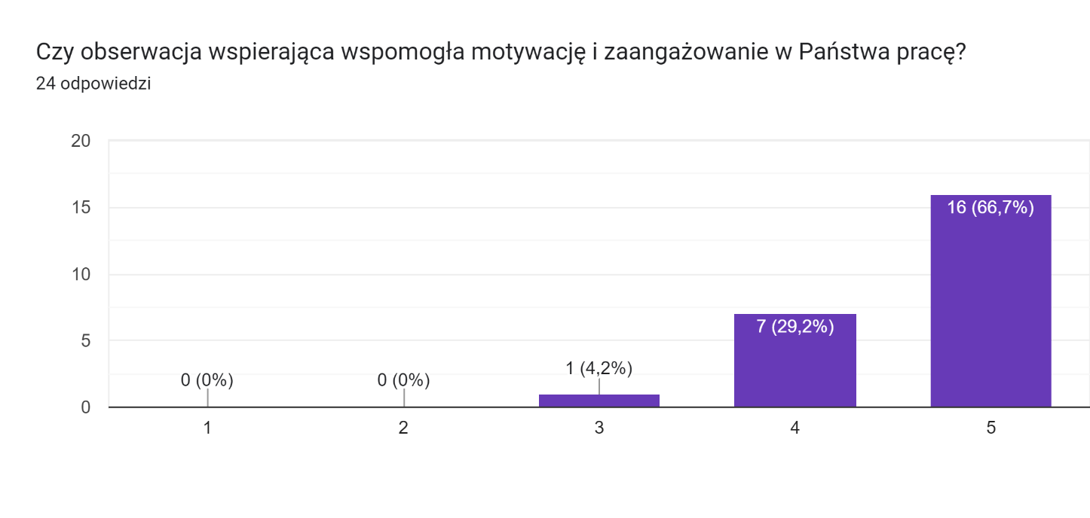
Źródło: opracowanie własne

Powyższy wykres obrazuje, iż 66,7% respondentów zauważa zdecydowany wzrost motywacji
i zaangażowania w swoją pracę po zrealizowanych obserwacjach wspierających. Natomiast niemalże 34% ankietowanych ocenia tę formę wsparcia jako widocznie motywującą.

Wykres 3. Ocena wpływu obserwacji wspierającej na wytyczanie i osiąganie celów
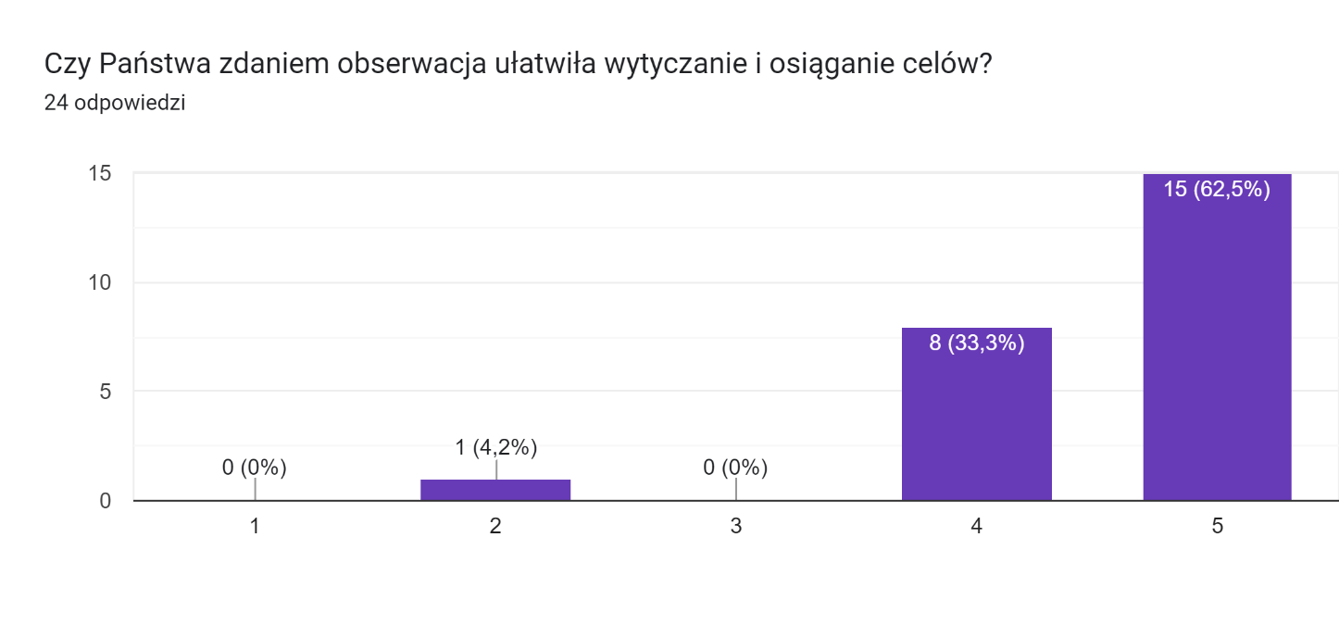
Źródło: opracowanie własne

Niemal wszyscy badani (98,5%) zauważyli, iż obserwacja wspierająca znacząco ułatwiła
im wytyczanie i osiąganie zamierzonych celów. Z kolei 4,2% nie zauważyło związku między obserwacją wspierającą a jej wpływem na wytyczanie i osiąganie celów w swojej pracy dydaktyczno – wychowawczej.

Wykres 4. Ocena poziomu inspiracji do wprowadzenia nowych metod i środków dydaktycznych
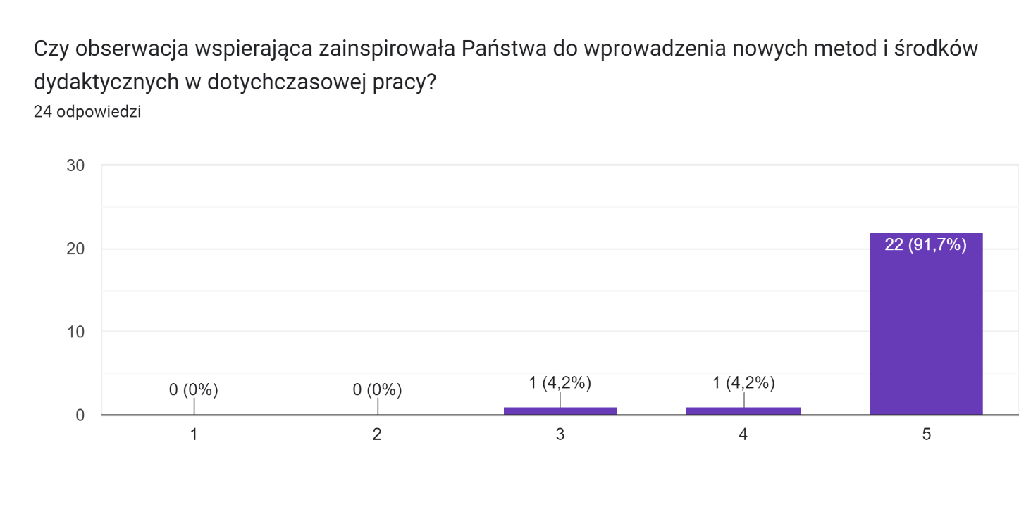
Źródło: opracowanie własne

Niemal wszyscy ankietowani nauczyciele potwierdzili, że obserwacje zainspirowały ich do wprowadzenia nowych metod i środków dydaktycznych. Odpowiedzi ZDECYDOWANIE TAK udzieliło 91,7% zaś 4,2% TAK. Tylko 4,2% przyznało, że obserwacja koleżeńska nie była dla nich
w znaczący sposób inspirująca do wprowadzania nowych, innowacyjnych metod w ich dalszej pracy.

Wykres 5. Wpływ obserwacji wspierającej na rozwój osobisty nauczyciela

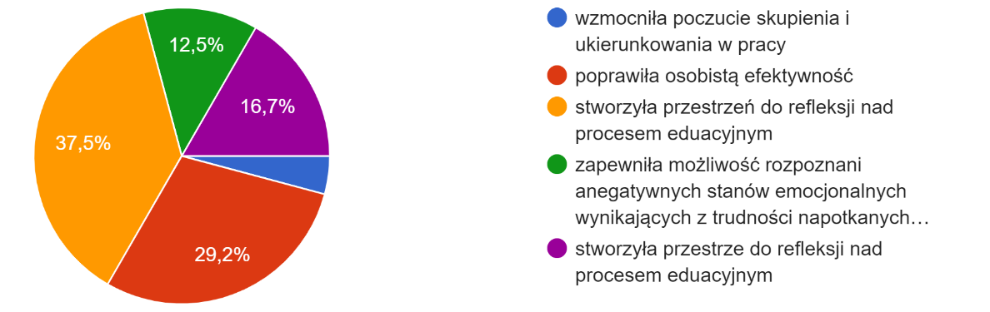
Źródło: opracowanie własne

Z przeprowadzonej ankiety wynika, iż 37,5% nauczycieli zauważyło, że obserwacja wspierająca stworzyła przestrzeń do refleksji nad procesem edukacyjnym. Kolejna grupa respondentów (29,2%) widzi zależność między zrealizowaną obserwacją koleżeńską a poprawą efektywności swojej pracy. Dla 16,7% badanych ten rodzaj wsparcia stworzył przestrzeń do refleksji na procesem edukacyjnym. Z kolei 12,5% nauczycieli wskazało, że obserwacja koleżeńska dała możliwość rozpoznania negatywnych stanów emocjonalnych, wynikających z trudności napotykanych w pracy dydaktycznej, oraz sposobów radzenia sobie z nimi. Nieznaczna liczba ankietowanych uważa, iż dzięki tej formie wsparcia wzmocniło się ich poczucie skupienia
i ukierunkowanie w pracy.

Ostatnie pytanie pozostawiono otwarte, aby zachęcić nauczycieli do autorefleksji
i wypowiedzenia się na temat efektywności i zasadności obserwacji oraz subiektywnej oceny jej skuteczności . Wśród odpowiedzi pojawiły się m.in.

Była to moja pierwsza obserwacja wspierająca, stres był ogromny ale okazał się nie potrzebny. Na zakończenie zajęć osoby obserwujące przekazały cenne wskazówki do dalszej pracy terapeutycznej, podzieliły się pomysłami dotyczącymi pomocy dydaktycznych.

Obserwacja przebiegła w miłej atmosferze. Otrzymałam duże wsparcie i możliwość wymiany doświadczeń.

Daje możliwość zwrócenia uwagi na momenty kluczowe np. stosowanie przez nauczyciela oceniania kształtującego, aktywizujących metody pracy lub kształtowanie kompetencji kluczowych.

Otrzymałam cenne informacje w jaki sposób organizować pracę w grupie zróżnicowanej pod względem dysfunkcji oraz wieku.

Obserwacja wspierająca wniosła nowe spojrzenie na pracę uczniów, otrzymałam cenne wskazówki w jaki sposób indywidualizować pracę uczniów (jak reagować na zachowanie wynikające z zaburzeń).

Obserwacja koleżeńska pozwoliła mi na zweryfikowanie warsztatu pracy, wdrożenie nowych pomocy dydaktycznych oraz na dostosowanie warunków do możliwości psychofizycznych ucznia.

Po obserwacjach koleżeńskich i analizie mojej pracy z daną grupą, wiem jak ważne jest dostosowanie pracy do możliwości uczniów o zróżnicowanych potrzebach edukacyjnych.
Trafne wskazówki prowadzącego/specjalisty.

Poznanie nowych metod pracy z dzieckiem niepełnosprawnym. Dobra forma uporządkowania dotychczasowej wiedzy o metodach i formach prowadzenia lekcji oraz zaczerpnięcie
z doświadczenia innego nauczyciela.

Obserwacje wspierające zostały zrealizowane w okresie od stycznia 2022 roku do marca 2023 roku w placówkach objętych wsparciem w ramach działań SCWEW prowadzonych przez Specjalny Ośrodek Szkolno – Wychowawczy w Sierpcu.

PODSUMOWANIE

SCWEW w Specjalnym Ośrodku Szkolno – Wychowawczym w Sierpcu na przestrzeni blisko
dwóch lat podejmował szereg działań na rzecz środowiska lokalnego i nauczycieli pracujących
z dziećmi i uczniami ze zróżnicowanymi potrzebami edukacyjnymi. W tym czasie odbyły się liczne konsultacje dla nauczycieli, rodziców, uczniów, spotkania z dyrektorami placówek objętych wsparciem, jak również rady szkoleniowe i zajęcia pokazowe. Zorganizowano konferencję otwierającą SCWEW, kampanię społeczną promującą edukację włączającą, a także warsztaty metodyczne dla nauczycieli, które cieszyły się dużym zainteresowaniem. Zacieśniła się współpraca z placówkami partnerskimi: Poradnią Psychologiczno – Pedagogiczną w Sierpcu, Powiatową Biblioteką Publiczną w Sierpcu i Mazowieckim Samorządowym Centrum Doskonalenia Zawodowego Nauczycieli w Płocku.

Jednym z istotnych działań SCWEW były również obserwacje wspierające, które przeprowadzali specjaliści i eksperci z SOSW w Sierpcu. Obserwacji dokonano w placówkach objętych wsparciem w ramach działań SCWEW w:
- Miejskim Przedszkolu nr 3 im. Niedźwiadka Wojtka w Sierpcu
- Szkole Podstawowej nr 2 im. Armii Krajowej w Sierpcu
- Szkole Podstawowej nr 3 im. ks. Jana Twardowskiego w Sierpcu
- Liceum Ogólnokształcącym im. mjra Henryka Sucharskiego w Sierpcu
- Technikum w Zespole Szkół nr 1 im. Zygmunta Wolskiego w Sierpcu

Obserwacje skierowane były do nauczycieli ww. placówek, pracujących z uczniami ze zróżnicowanymi potrzebami edukacyjnymi.
Obserwacje przyniosły wymierne korzyści. Pozwoliły wyłonić i zrozumieć trudności w organizacji procesu nauczania z uczniem wymagającym zindywidualizowanego podejścia ze względu na jego dysfunkcje rozwojowe; umożliwiły wyciagnięcie takich wniosków, które pozwolą na zwiększenie efektywności pracy nauczyciela.

Niestety pokazały również pewne braki, choćby w wyposażeniu szkół w specjalistyczny sprzęt, który zdecydowanie ułatwiłby pracę nauczycielowi a zarazem umożliwił pełniejszy rozwój zaburzonych funkcji u uczniów. W tym miejscu warto podkreślić znacząca rolę SCWEW w ramach działań, którego skutecznie funkcjonuje wypożyczalnia ze specjalistycznym sprzętem.
Specjalista SCWEW idąc na obserwacje wspierającą przygotowany był do zaproponowania i zaprezentowania pomocy adekwatnych do tematyki zajęć. Tym samy dawał nauczycielowi konkretne narzędzie do dalszej pracy z uczniem ze zróżnicowanymi potrzebami edukacyjnymi.
Specjaliści prezentowali wysokie standardy i różne strategie dydaktyczne, aby pomóc dzieciom/uczniom ze zróżnicowanymi potrzebami edukacyjnymi. Dostarczali modelowe rozwiązania oraz udostępniali przykłady dobrych praktyk, z wykorzystaniem sprzętu będącego na wyposażeniu wypożyczalni SCWEW. W rozmowach poobserwacyjnych nauczyciele pozyskali dodatkowe informacje dotyczące działalności wypożyczalni i jej zasobów.
Reasumując, podczas obserwacji wspierających eksperci i specjaliści SCWEW uczestnicząc
w zajęciach i lekcjach prowadzonych przez nauczycieli przedszkola i szkół ogólnodostępnych, przekazywali spostrzeżenia dotyczące procesu nauczania, analizowali trudności, odnajdywali istotę problemu. Efektem tych działań było m.in. korzystanie z doświadczeń innego nauczyciela, rozwijanie umiejętności zawodowych, dostrzeganie działań o niskiej skuteczności, poszukiwanie
i zastępowanie nowymi, bardziej efektywnymi a także formułowanie praktycznych wniosków
i wypracowywanie nowych rozwiązań. Ważne było również wzbudzanie refleksji nad sposobem pracy z dziećmi i uczniami ze zróżnicowanymi potrzebami edukacyjnymi. Obserwacje przebiegały w przyjaznej atmosferze, nauczyciele byli otwarci na współpracę, doceniali profesjonalny warsztat specjalistów. W trakcie dwuletniego pilotażu nie zaobserwowano poważniejszych trudności, a jeśli się pojawiały to nie wpływały na organizację i jakość przeprowadzanych obserwacji wspierających.

Bibliografia
- Albińska E., Obserwacja [w:] E. Różycka (red.), Encyklopedia pedagogiczna XXI wielu, tom III, Wyd. akademickie Żak, Warszawa 2004, s. 720.
- Dudka – Mucha M., Suckiel I., Obserwacja w procesie oceny pracy „Dyrektor Szkoły”
nr 12/2019, s. 76 – 80.
- Elsner D., Obserwacje koleżeńskie w praktyce „Dyrektor Szkoły” nr 12/2019, s. 20 – 26.
- Kruger H.H., Metody badań w pedagogice, Gdańskie Wygdawnictwo Psychologiczne, Gdańsk 2007, s. 165 – 166.
- Kupisiewicz M., Słownik pedagogiki specjalnej, Wyd. PWN, Warszawa 2013, s. 224 – 225.
- Leżańska W., Płóciennik E., Pedagogika przedszkolna z metodyką, Wyd. Uniwersytetu Łódzkiego, Łódź 2021.
- Reber A.S., Reber E. S., Słownik psychologii, Wyd. Naukowe Scholar Warszawa 2008,
s. 457.
- Skałbania B., Bidziński K., Szkoła ogólnodostępna w procesie stawania się placówką włączającą. Analiza badań ewaluacyjnych, Wyd. Impuls, Kraków 2021.
- Pecyna M., Obserwacje koleżeńskie. Na czym polegają, kiedy się je stosuje i do czego się przydają? „Głos pedagogiczny” nr 73/2015, s. 56.

Załącznik 1 (kwestionariusz ankiety)
Zwracamy się do Państwa z prośbą o wypełnienie niniejszej ankiety zgodnie ze swoimi odczuciami i przeżyciami.
Poniższa ankieta służy poznaniu Państwa opinii na temat skuteczności obserwacji koleżeńskich
w pracy nauczyciela, w ramach działalności SCWEW przy SOSW w Sierpcu
i nawiązanej współpracy z placówkami objętymi wsparciem.

Na pytania prosimy odpowiedzieć zgodnie z instrukcją zamieszczoną przy każdym z nich. Badania są anonimowe, a ich wyniki wykorzystane będą wyłącznie w publikacji ORE.

- Czy obserwacja wspierająca dała Państwu możliwość uzupełnienia dotychczasowej wiedzy
i umiejętności? Proszę zaznaczyć odpowiednie okienko.

1 | 2 | 3 | 4 | 5
Zdecydowanie NIE …………………………………………………………………….. Zdecydowanie TAK

- Czy obserwacja wspierająca wspomogła motywację
i zaangażowanie w Państwa pracę? Proszę zaznaczyć odpowiednie okienko.

1 | 2 | 3 | 4 | 5
Zdecydowanie NIE …………………………………………………………………... Zdecydowanie TAK

- Czy Państwa zdaniem obserwacja ułatwiła wytyczanie i osiąganie celów?

1 | 2 | 3 | 4 | 5
Zdecydowanie NIE ………………………………………………………………..….. Zdecydowanie TAK

- Czy obserwacja wspierająca zainspirowała Państwa do wprowadzenie nowych metod
i środków dydaktycznych w dotychczasowej pracy?

1 | 2 | 3 | 4 | 5
Zdecydowanie NIE ………………………………………………………………….. Zdecydowanie TAK

- W jaki sposób obserwacja wspierająca wpłynęła na Państwa rozwój osobisty? Zaznacz właściwą odpowiedź.
- wzmocniła poczucie skupienia i ukierunkowania w pracy
- poprawiła osobistą efektywność
- stworzyła przestrzeń do refleksji nad procesem edukacyjnym
- zapewniła możliwość rozpoznania negatywnych stanów emocjonalnych wynikających
z trudności napotykanych w pracy dydaktycznej oraz sposobów radzenia sobie z nimi

- Proszę podzielić się osobistą refleksją po udziale w obserwacji wspierającej.
………………………………………………………………………………………………………………………………………………………
Metryczka:

Płeć:
Kobieta
Mężczyzna

Staż pracy
- 0-10 lat
- 10-15 lat
- 15-20 lat
- 20-25
- 25 lat i więcej
Stopień awansu zawodowego
- Nauczyciel stażysta
- Nauczyciel kontraktowy
- Nauczyciel mianowany
- Nauczyciel dyplomowany
Rodzaj placówki oświatowej:
- Przedszkole
- Szkoła podstawowa
- Szkoła średnia
Jaką funkcję pełni Pan/Pani w placówce:
- Nauczyciel
- Pedagog
- Terapeuta Si
- Logopeda
- psycholog

Dziękujemy za wypełnienie ankiety.

Załącznik 2 (arkusz obserwacji)

Imię i nazwisko
Stopień awansu zawodowego
Staż pracy
Przedmiot/nazwa zajęć specjalistycznych
Data
Rodzaj obserwacji
Klasa i temat lekcji
OBSZARY OBSERWACJI | Spostrzeżenia obserwatora
 | TAK |  | NIE | CZĘŚCIOWE (EWENTUALNE SPOSTRZEŻENIA)
Temat lekcji jest zgodne z programem nauczania i planem dydaktycznym/programem zajęć
Nauczyciel przedstawia cele lekcji w języku zrozumiałym dla ucznia
Nauczyciel informuje ucznia na co będzie zwracał uwagę w czasie sprawdzania wiadomości kluczowych
Nauczyciel zachował równowagę pomiędzy poszczególnymi etapami lekcji/zajęć
Nauczyciel stosuje różne techniki i metody pracy dostoswane do dziecka ze zróżnicowanymi potrzebami edukacyjnymi
Zastosowane metody pracy umożliwiły realizację zaplanowanych celów
Nauczyciel kieruje do uczniów ze zróżnicowanymi potrzebami edukacyjnymi indywidualne polecenia i zadania do wykonania
Nauczyciel stwarza uczniom zdolnym możliwość wykonania dodatkowych zadań
Nauczyciel wzbudza ciekawość poznawczą uczniów
Nauczyciel zwraca uwagę na dostosowanie warunków klasowych do zróżnicowanych potrzeb i dysfunkcji uczniów (ogranicza dystraktory, dba o prawidłowe oświetlenie, ogranicza hałas z zewnątrz itp.)
Nauczyciel wykorzystuje w czasie lekcji/zajęć pomoce dydaktyczne
i sprzęt specjalistyczny dostoswany do potrzeb ucznia
Postawa nauczyciela wspomaga proces edukacyjny uczniów
Mocne strony nauczycieli:
Wnioski poobserwacyjne:
Obserwator, specjalista w zakresie:

Załącznik 3
SCENARIUSZ ZAJĘĆ
- Prowadzący: nauczyciel przedmiotów zawodowych informatycznych
- Szkoła: Zespół Szkół nr 2 im. Zygmunta Wolskiego w Sierpcu - Technikum Grafiki i poligrafii cyfrowej
- Klasa II
- Przedmiot: prace graficzne i publikacje
- Temat zajęć: Projekty etykiet cz1.
- Czas trwania zajęć: 45 minut
- Cel ogólny zajęć:
- nabycie umiejętności w projektowaniu i tworzeniu etykiet.
- przygotowanie materiałów do umieszczenia ich na etykiecie zgodnie ze szkicem wydawniczym: logo, bitmapy
- zastosowanie odpowiedniego oprogramowania do tworzenia tych materiałów: o Logo-Adobe Illustrator, Bitmapy-Adobe Photoshop, Etykieta-Adobe Indesign
- zwrócenie uwagi na narzędzia umożliwiające osobom niedowidzącym lepszą pracę podczas zajęć: powiększona czcionka, lupa w programach graficznych, kontrastowe kolory, skany zadań wykonane ze zwiększoną rozdzielczością dla powiększonych wydruków.
- Cele szczegółowe zajęć
Uczeń:
- potrafi wykonać logo
- odczytuje poprawnie założenia projektu ze szkicu wydawniczego: rozmiar obszaru roboczego, logo, odpowiednie fonty- rodzaj, rozmiar, rozmieszczenie, o odpowiednią kolorystykę w przestrzeni CMYK, obiekty- linie, wielokąty,...
- realizuje logo w programie do tworzenia grafiki wektorowej: Adobe Illustrator -stosując się do powyższych założeń
- sprawdza czy projekt jest zrealizowany zgodnie z założeniami
- zapisuje pracę w odpowiednim formacie grafiki wektorowej
- podczas pracy uczeń z wadą wzroku stosuje w programach narzędzia do powiększenia, skanuje zadania z odpowiednio zwiększoną rozdzielczością dla powiększonych wydruków, drukuje powiększone wydruki.
- Metody i formy pracy:
- podająca-pokaz z omówieniem podstawowych założeń projektu etykiety w tym podstawowych ich elementów czyli: logo, bitmap, tekstów;
- aktywizująca -samodzielne wykonanie na podstawie treści zadania i w odpowiednio wybranym programie.
- Środki dydaktyczne:
- komputer z odpowiednimi programami graficznymi
- zadanie w postaci cyfrowej i drukowanej
- skaner
- tablica interaktywna
- Przebieg zajęć
Aktywność nr1
- Czynności organizacyjne - sprawdzenie listy, podanie tematu i przypomnienie zagadnień z ostatniej lekcji dotyczących etykiet.
- Wprowadzenie-przedstawienie treści zadania dotyczącej wykonania projektu etykiety odzieżowej. Zwrócenie szczególnej uwagi na logo, które będzie pierwszym etapem realizacji tego zadania.
- Uczniowie obserwują szkic logo i zwracają uwagę na trudne elementy w jego realizacji:
- zachowanie odległości
- odpowiednie rozmieszczenie obiektów i tekstu
- wybór odpowiedniej przestrzeni barwnej
- Uczniowie słabo widzący mogą obserwować powiększony wydruk, powiększony obraz na tablicy interaktywnej lub powiększony obraz pliku cyfrowego z zadaniem w programie Adobe Acrobat.
Aktywność nr 2
- Nauczyciel wspólnie z uczniami odczytują podstawowe parametry nowego dokumentu do stworzenia logo:
- rozmiar
- przestrzeń barwna (CMYK czy RGB)
- sprawdzają czy dysponują odpowiednim rodzajem fontu.
- Uczniowie tworzą nowy dokument, wybierając odpowiednie parametry, sprawdzają czy wymagane fonty są zainstalowane.
Aktywność nr 3
- Uczniowie używając odpowiednich narzędzia w programie Adobe Illustrator realizują projekt logo:
- Tworzą wielokąt o odpowiednich parametrach, odpowiednio go wypełniają
- umieszczają linię dzielącą logo
- umieszczają odpowiednio tekst
- modyfikują literę i zgodnie z założeniami
- chcąc zachować odpowiednie wymiary, uczniowie wykorzystują narzędzia: punkt odniesienia czy linia
Aktywność nr 4
- Uczniowie sprawdzają po kolei wszystkie parametry stworzonego logo:
- wymiary
- obiekty
- rozmieszczenie
- kolorystykę
- fonty
- Uczniowie zapisują projekt w formacie ai, jest to format do edycji dla Adobe Illustratora.
- Nauczyciel ocenia pracę ucznia podczas lekcji oceną za aktywność, dodatkową będzie ocena za wykonanie zadania.
- Sposób ewaluacji zajęć
Podsumowanie zajęć. Nauczyciel pyta uczniów ca sprawiło im najwięcej trudności w realizacji projektu logo. Jako pracę domową uczniowie zaprojektują kształt wykrojnika dla etykiety odzieżowej lub dowolnej.

Załącznik 4
SCENARIUSZ ZAJĘĆ
      - Prowadzący: psycholog, terapeuta integracji sensorycznej
      - Szkoła Podstawowa nr 3 im. ks. Jana Twardowski w Sierpcu
      - Rodzaj zajęć: integracja sensoryczna
      - Temat: To ja – stymulacja przedsionkowa, ćwiczenia kształtujące obraz i schemat ciała.
      - Kompetencje: Znoszenie podwrażliwości przedsionkowej, kształtowanie kompetencji społecznych.
      - Cel ogólny:
Dostarczenie uczniowi kontrolowanej ilości bodźców sensorycznych podczas aktywności ruchowej, co spowoduję poprawę integracji bodźców docierających do dziecka z jego ciała, jak i otoczenia.
      - Cele szczegółowe:
- poprawa działania systemu proprioceptywnego i przedsionkowego
- doskonalenie orientacji w schemacie ciała i w przestrzeni,
- usprawnianie koordynacji wzrokowo-ruchowej,
- ćwiczenia obustronnej koordynacji ruchowej i planowania ruchowego,
      - Metoda: Integracja Sensoryczna
      - Forma pracy: indywidualna, prowadzona w formie zabawy
      - Środki dydaktyczne:
- podwieszana platforma
- piłki i przedmioty o zróżnicowanej fakturze i wielkości
- woreczki
- koszyk
- materac
- duża i mała piłka z kolcami
- karty „Zapamiętaj- pokaż”
      - Przebieg zajęć
Ćwiczenie 1
Ćwiczenie polegające na stymulacji układu przedsionkowego. Uczeń siedzi na podwieszonej platformie, która delikatnie się kołysze. Zadanie ucznia jest wprowadzenie jej w ruch do przodu- do tyłu; w lewo- w prawo i wokół własnej osi( 3 obroty w prawo i 3 obroty w lewo). W zależności od możliwości psychofizycznej ucznia, będzie mógł spróbować wykonać te ćwiczenie na stojąco.
Ćwiczenie 2
W klasie zostały ukryte przedmioty (piłki terapeutyczne o różnej fakturze) przez terapeutę. Zadaniem ucznia jest je znaleźć podążając według podanej instrukcji np. do tyłu, do przodu, dwa kroki w lewo, trzy kroki w prawo.
Ćwiczenie 3
Zadaniem dziecka jest wrzucenie 5 woreczków do przeznaczonego do tego miejsca- koszyka z wyznaczonej odległości, która zwiększa się wraz z poziomem trudności.
Ćwiczenie 4
Dziecko za pomocą kart „Zapamiętaj- pokaż” naśladuje wykonywane czynności, patrząc i oceniając się w lustrze.
Ćwiczenie 5
Zadaniem dziecka jest przepychanie rękoma ściany na stojąco, a następnie na leżąco nogami. co wpłynie na usprawnienie układu proprioceptywnego.
Ćwiczenie 6
Obniżenie nadmiernego pobudzenia ciała poprzez jego masaż za pomocą przedmiotów o zróżnicowanej wielkości i fakturze oraz piłek.
Podsumowanie zajęć:
Terapeuta pyta dziecko, jak się czuje po zajęciach, co mu się podobało, a co sprawiło mu trudność. Terapeuta dziękuję za udział w zajęciach.

Załącznik 5
SCENARIUSZ ZAJĘĆ
      - Prowadzący: logopeda
      - Szkoła Podstawowa nr 3 im. ks. Jana Twardowskiego w Sierpcu (oddział przedszkolny)
      - Rodzaj zajęć: zajęcia logopedyczne
      - Temat: Świąteczne zabawy logopedyczne z samogłoskami
      - Kompetencje kluczowe: porozumiewanie się w języku ojczystym
      - Czas trwania zajęć: 45 min
      - Grupa docelowa: dziecko 5-letnie
      - Formy pracy: indywidualna
      - Cele zajęć:
- Ogólne:
- usprawnianie funkcji narządów mowy – czynności oddychania, motoryki artykulatorów i fonacji,
- rozwijanie kompetencji fonologicznych,
- rozwijanie percepcji wzrokowej i słuchowej,
- usprawnianie motoryki małej,
- wprowadzenie do terapii logopedycznej symultaniczno-sekwencyjnej metody czytania (metody krakowskiej)
- Szczegółowe:
- umiejętność identyfikowania i rozróżniania „świątecznych dźwięków” (Mikołaja, sań, kopyt reniferów, dzwonków, wiatru, chuchania na dłonie),
- umiejętność słuchowego różnicowania samogłosek,
- umiejętność różnicowania zapisu graficznego samogłosek,
- doskonalenie wyraźnej wymowy samogłosek ustnych,
- doskonalenie chwytu pęsetowego.
- Cele terapeutyczne: usprawnianie zaburzonych funkcji poznawczych, budowanie motywacji do komunikowania się, ukierunkowanie aktywności chłopca na czynności wynikające z sytuacji zadaniowej, rozwijanie sfery społecznej i emocjonalnej, usprawnianie funkcji percepcyjno-motorycznych, usprawnianie procesów motorycznych.
      - Metody: słowna, pokazu, naśladownictwa, ćwiczeń praktycznych.
      - Środki dydaktyczne: słomki do picia, papierowy renifer z ciasteczkami, butelka ze styropianem, śnieżynki z klamerkami i sznurkiem, świąteczne dźwięki (odtwarzane z laptopa), karta pracy z czapkami Mikołaja, karty z Mikołajami do ćwiczeń artykulacji, usta na patyczkach, koraliki ze sznurkami.
      - Przebieg zajęć
- Powitanie i przedstawienie tematu zajęć.
- Przygotowania narządów artykulacyjnych:
-> ćwiczenia oddechowe:
- „Mikołaj w śnieżycy” – dmuchanie słomką w styropian zamknięty w butelce, na dnie butelki znajduje się Mikołaj cały zasłonięty śniegiem, dopiero pod wpływem dmuchania można zobaczyć Mikołaja,
- chuchanie na „zmarznięte” ręce,
- studzenie gorącego napoju w kubku poprzez dmuchanie.
-> ćwiczenia warg:
- przytrzymywanie słomki nad górną wargą,
- naprzemienne cmokanie i wykonywanie szerokiego uśmiechu,
- wciąganie policzków – udawanie „rybki”,
- naśladowanie układu ust do samogłosek – usta na patyczkach.
-> ćwiczenia języka:
- język naśladuje ruchy przedstawione na kartach z Mikołajami (język wędruje do kącików, oblizuje wewnętrzną stronę dolnych zębów, stuka w wałek dziąsłowy za górnymi siekaczami itp.)
- Zadania i zabawy logopedyczne z samogłoskami:
- przedstawienie samogłosek przez terapeutę – gesty wizualizacyjne i karty z samogłoskami
w dużym formacie,
- nawlekanie na sznurki koralików z samogłoskami – wzór do nawlekania przedstawiony na kartach, zadaniem dziecka jest nawleczenie koralików w odpowiedniej kolejności,
- ozdabianie klasy śnieżynkami – przyczepianie (za pomocą klamerek) do rozwieszonego sznurka śnieżynek (z zapisanymi na nich samogłoskami),
- karmienie renifera ciasteczkami (ciasteczka z samogłoskami).
- Ćwiczenia słuchowe:
Różnicowanie odtwarzanych z laptopa świątecznych dźwięków (kopyta renifera, śmiech Mikołaja, dzwonienie dzwonków, wiatr).
- Karta pracy: kolorowe Mikołaje bez czapek – czapki należy dopasować według koloru Mikołaja, na czapkach zapisane są samogłoski.
      - Podsumowanie zajęć.

Specjalny Ośrodek Szkolno – Wychowawczy w Sierpcu
Ul. Armii Krajowej 1
09-200 Sierpc

Adres strony internetowej SCWEW
http://scwewsierpc.pl/

•

M. Pecyna, Obserwacje koleżeńskie. Na czym polegają, kiedy się je stosuje i do czego się przydają? „Głos pedagogiczny” nr 73/2015, s. 56.
E. Różycka (red.), Encyklopedia pedagogiczna XXI wielu, tom III, Wyd. akademickie Żak, Warszawa 2004.
E. Albińska, Obserwacja [w:] E. Różycka (red.), Encyklopedia pedagogiczna XXI wielu, tom III, Wyd. akademickie Żak, Warszawa 2004, s. 720.
M. Kupisiewicz, Słownik pedagogiki specjalnej, Wyd. PWN, Warszawa 2013, s. 224 – 225.
M. Pecyna, Obserwacje koleżeńskie. Na czym polegają, kiedy się je stosuje i do czego się przydają? „Głos pedagogiczny” nr 73/2015, s. 57.
M. Pecyna, Obserwacje koleżeńskie…, tamże, s. 58.

